CREATION SAGA² 500X500 - Fliesen

Gerflor

Eigenschaften

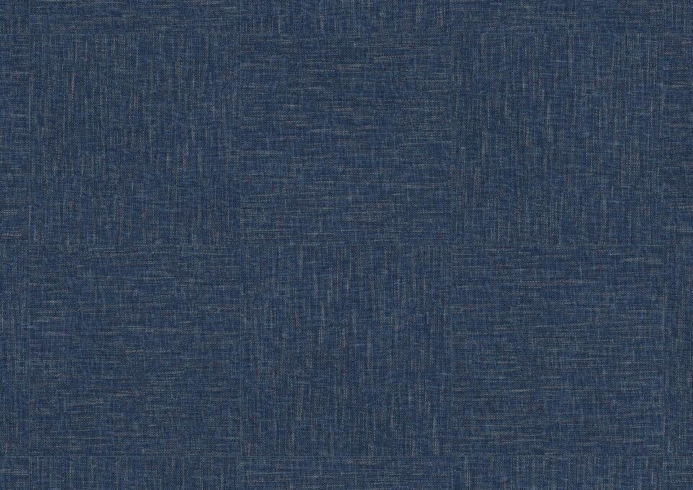

Benutzungsintensität

Klasse 34, Klasse 42

Bewertungsgruppe Rutschgefahr

R 10

Dekor

Beton, Holz, Textil

Farbton

beige, braun, dunkelblau, dunkelbraun, dunkelgrau, dunkelgrün, grau, grün, hellbeige, rot

Oberfläche

matt, strukturiert

Werkstoff

Polyvinylchlorid (PVC)

Breite (mm)

500,00

Länge (mm)

500,00

Aufladungsspannung im Begehversuch

max. 2 kV (antistatisch)

Befestigung

lose verlegen

Beständigkeit Belag

gegen Haushaltchemikalien, gegen UV-Licht größer Stufe 6

Brandverhalten

Bfl-s1

Chemische Beständigkeit

chemikalienbeständig gem. Herstellerangabe

Farbechtheit

lichtecht

Formaldehyd Emissionsklasse

E1

Kantenausführung

gefast

Lieferform

Fliesen

Anteil Recyclingmaterial (%)

35,00

Dicke Nutzschicht (mm)

0,70

Gesamtdicke Belag (mm)

4,60

Gewicht (kg/m²)

5,60

Reflexionsgrad (%)

8,70 - 50,00

Resteindruck (mm)

0,13

Trittschallverbesserungsmaß (dB)

15,00

Wärmeleitfähigkeit (W/(m*K))

0,25

Gerflor_Farbcode

0030, 0088, 0089, 1283, 1284, 1559, 1560, 1561, 1563, 1564, 1565, 1566, 1567, 1581, 1582, 1584, 1585, 1586, 1587, 1588, 1608, 1609, 1610

Maßstabilität

≤ 0,05 %

Oberflächenvergütung

ProtecshieldTM

REACH-konform

ja

Zertifikate

FloorScore®

TVOC (28 Tage)

< 10 µg/m³

NCS Farbton

8010-R70B, 5502-Y, 7500-N, 4030-Y40R, 3010-Y40R, 6005-B20G, 4020-Y30R, 3020-Y20R, 3010-Y20R, 4020-Y20R, 5010-G10Y, 6005-G50Y, 4502-B, 4010-Y90R, 2005-Y20R, 3000-N, 4500-N, 5020-Y50R, 4502-Y, 4020-B50G